Круиз Belmond Afloat in France, Баржа Belmond Hirondelle
7 дней / 6 ночей
Доль - Сен-Жан-де-Лон - Лонжкурт-ан-Плен - Дижон - Флере-сюр-Уш - Шатонеф - Жиссе-сюр-Уш
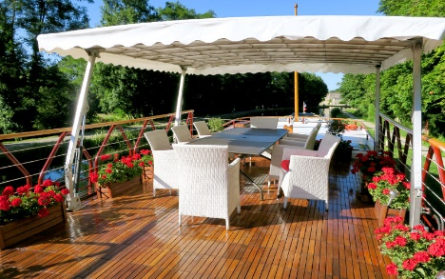
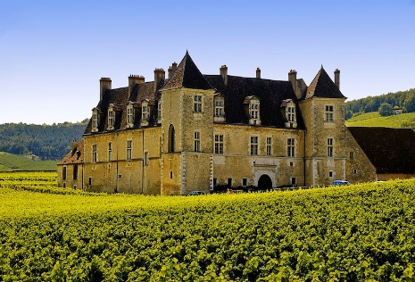
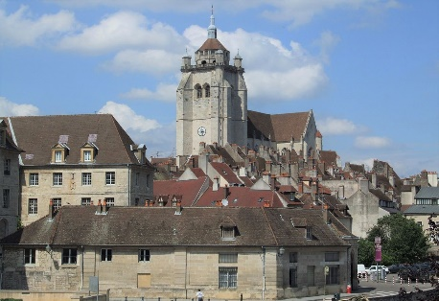
(либо в обратном направлении)
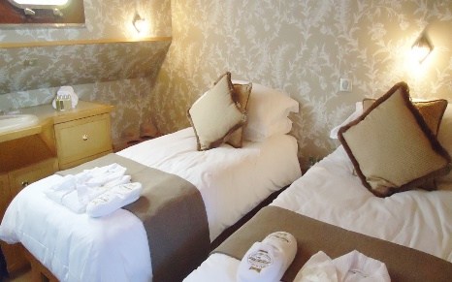
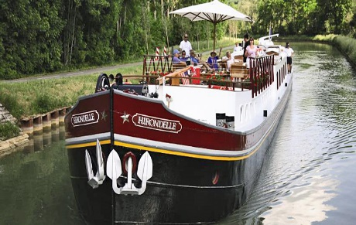
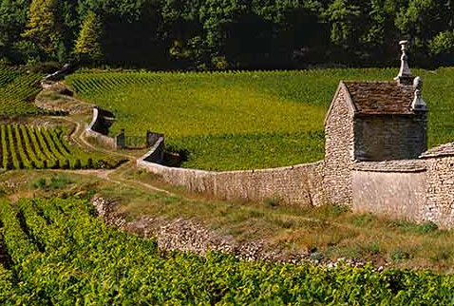
Характеристика судна:
Максимальное количество пассажиров - 8 человек, 4 каюты, 4 ванных комнаты, открытая палуба, салон с обеденной зоной.
Подробнее о судне

1 день. ДОЛЬ
Баржа пришвартована в Доле – небольшом провинциальном городке на пересечении рек Ду и Рона, бывшей столице округа Франш-Конте. Гостей ждет знакомство с командой и приветственный бокал шампанского. Вечером – ужин на борту и экскурсия по Доль. Вы увидите Rue du Collège de l'Arc с одноименным учебным заведением 16 века, когда-то принадлежавшему ордену иезуитов, городской театр Théatre Municipal, площадь La Place aux Fleurs, собор города Collégiale Notre-Dame de Dole. Ужин на борту.

2 день. СЕН-ЖАН-ДЕ-ЛОН
Речная прогулка до городка Сен-Жан-де-Лон, во время которой будет сервирован обед на борту. Путешественники увидят приют Hotel-Dieu, построенный в XV веке, и смогут пройтись по городу и сувенирным магазинам. Возвращение на баржу.

3 день. ЛОНЖКУРТ-АН-ПЛЕН
Круиз до Лонжкурт-ан-Плен. Экскурсия в Clos de Vougeot - средневековый замок, окруженный виноградниками. Некогда он принадлежал Цистерианскому ордену, а сейчас здесь собираются рыцари Братства Тастевена (Chevaliers du Tastevin) – самые известные знатоки и ценители вина. Экскурсия по замку Chateau de Longecourt-en-Plaine. Ужин на борту.

4 день. ДИЖОН
Путешествие продолжится до Дижона. После обеда, сервированного на борту – прогулка по Дижону. Путешественники посетят дворец герцогов Бургундских и магазин, в котором продают знаменитую дижонскую горчицу и специи. Ужин на борту.

5 день. ФЛЕРЕ-СЮР-УШ - ШАТОНЕФ
Речная прогулка до городка Флере-сюр-Уш. Обед в Abbey de la Bussiere - бывшее Цистерианское аббатство, которое сейчас переделано в ресторан, удостоенный звезды гида Michelin.
Далее - визит в городок Шатонеф, где находится замок Шатонеф-ан-Оксуа, построенный в XII веке как оборонительное сооружение. Из замка открываются изумительные виды на окрестности, которые также можно исследовать самостоятельно в свободное время на велосипедах или уютной пешей прогулке. Ужин на судне.

6 день. КОТ-ДЕ-НЮИ
После завтрака путешественники продолжат свой путь по Франции до региона Кот-де-Нюи, где их ждет визит на ферму по выращиванию трюфелей, а также дегустация бургундских вин на одной из близлежащих виноделен.
Возвращение на баржу, где состоится прощальный гала-ужин.

7 день. ЖИССЕ-СЮР-УШ
После завтрака на борту – окончание путешествия и возвращение домой.

Ваш персональный travel-консьерж по Франции:
Телефон: +7(812) 335-10-03 WhatsApp: +7 (931) 338-10-03 Почта: office@jsptravel.ru

